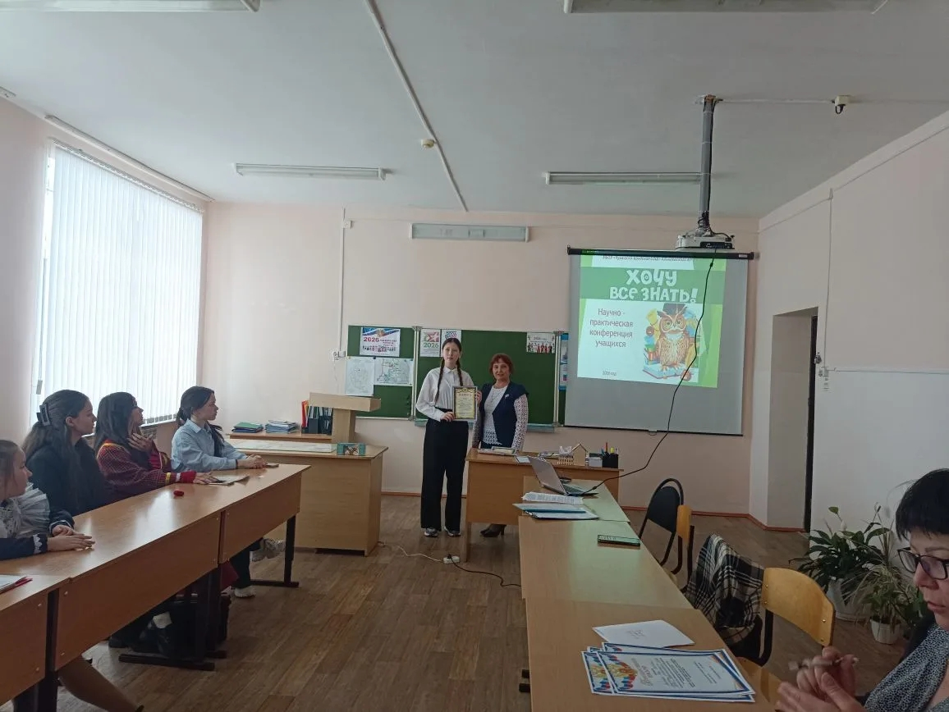
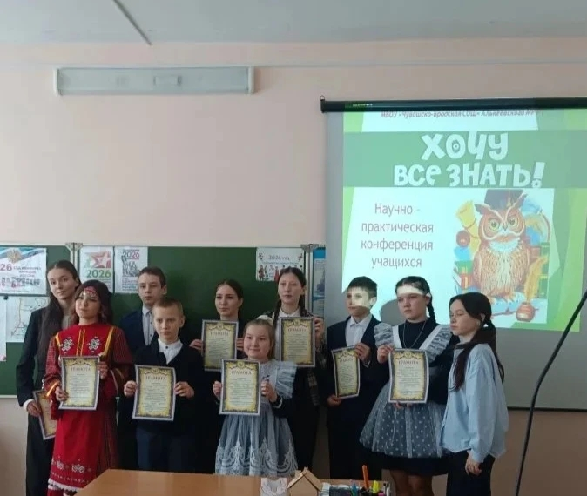
27 февраля ученица 9 класса Старо- Матакской школы Гуляева Анастасия приняла участие на 2 научно- практической конференции "Хочу все знать! " в Чувашско - Бродский средней школе и заняла 3 место .

